A HUN-REN ATK kutatói igazolták, hogy a szőlőlisztharmat kórokozójának genetikai összetétele nem egységes Magyarországon
A HUN-REN Agrártudományi Kutatóközpont Növényvédelmi Intézetének (HUN-REN ATK NÖVI) kutatói molekuláris biológiai eszközökkel vizsgálták a szőlőlisztharmatot okozó Erysiphe necator gombát. Igazolták, hogy e kórokozó állományainak genetikai összetétele nem egységes Magyarországon. A hazai populációk genetikailag elkülönültek, összetételük erősen borvidékfüggő. Az átfogó kutatás során az E. necator tizennégy genotípusát azonosították hazánkban, amelyek közül nyolc eddig teljesen ismeretlen volt. Az eredményeket bemutató publikáció a rangos Scientific Reports folyóiratban jelent meg.
Az Erysiphe necatornak több elkülönült genetikai csoportja ismert Európában, azonban máig nem tisztázott, hogy mi tartja fenn a stabil genetikai különbségeket. A HUN-REN ATK NÖVI kutatói ezért több mint kétezer mintát gyűjtöttek hat magyarországi borvidékről, hogy azonosítsák a kórokozó hazánkban előforduló genotípusait, és megvizsgálják, hogy mi állhat a különbségek hátterében. Emellett az egyik leggyakrabban alkalmazott gombaölőszer-csoporttal, az úgynevezett demetiláz-inhibitor (DMI) típusú fungicidekkel szembeni rezisztenciával összefüggésbe hozható genetikai változatokat is tanulmányozták. Az eredmények szerint e genotípusok az egész országban megtalálhatók, azonban borvidékenként jelentősen eltérő arányban. Előfordulásukat nem befolyásolta, hogy az adott területen alkalmazták-e a növényvédő szert.
Az adatok arra is rámutattak, hogy a különböző borvidékekről származó E. necator-populációk között jelentős genetikai különbségek vannak. A kórokozó tizennégy genotípusát azonosították hazánkban, amelyek közül nyolc eddig teljesen ismeretlen volt. A korábban elterjedt, két genetikai csoportot számontartó koncepcióval ellentétben az E. necator populációi sokkal összetettebbek. A különbségek fenntartásában a földrajzi távolságnak, a szőlőfajtáknak és az egyes évjáratok közötti különbségeknek is szerepe van. Ezeket a helyi eltéréseket a növényvédelmi kezelések tervezésekor is érdemes figyelembe venni. Az eredmények emellett a rezisztenciamarkerek folyamatos monitorozásának jelentőségét is alátámasztják.
Sajtókapcsolat:
- Hencz Éva, kommunikációs igazgató
- +36 30 155 1803
- media@hun-ren.hu
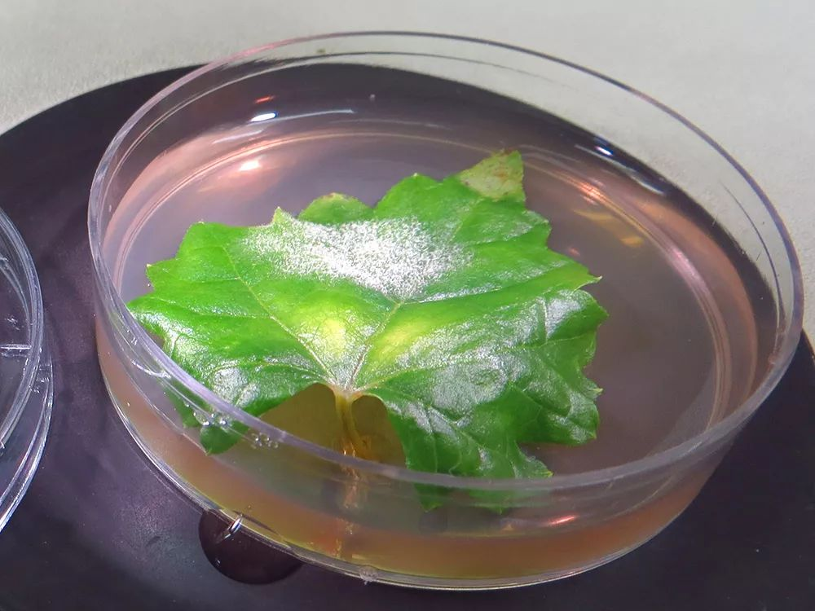 | © HUN-REN ATK NÖVI
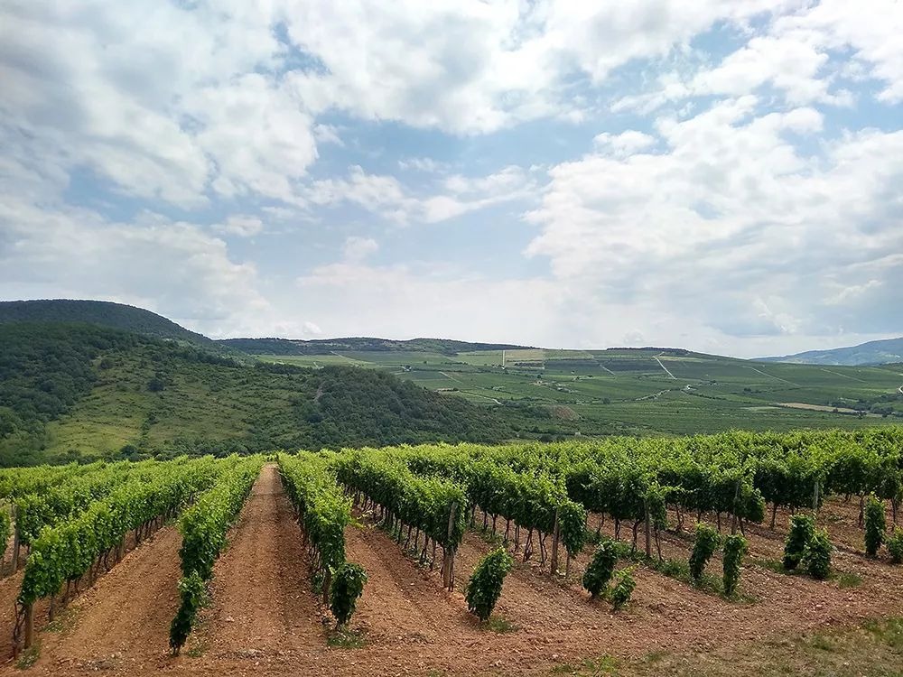 | © HUN-REN ATK NÖVI
Eredeti tartalom: HUN-REN Magyar Kutatási Hálózat
Továbbította: Helló Sajtó! Üzleti Sajtószolgálat
Ez a sajtóközlemény a következő linken érhető el:

